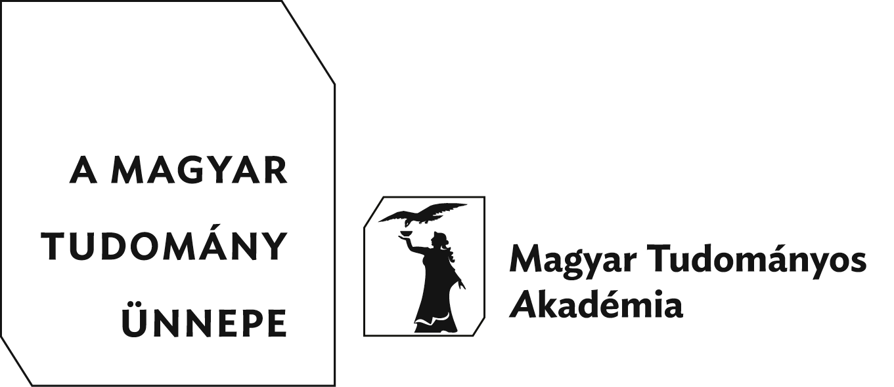 | Magyar Tudomány Ünnepe  események regisztrációs lapja

Az esemény címe | Etika a tudományban – tudomány az etikában | Kérjük, kerülje a csupa nagybetűs címet. Kérjük vegyek figyelembe, hogy "A Magyar Tudomány Ünnepe" cím általánossága miatt nem túl informatív, ezért szerencsésebb a rendezvény tartalmára, jellegére utaló címet választani.
Az esemény műfaja | Előadás, Előadás és vita, Előadóülés  Emlékülés, Filmvetítés, Hangverseny  Iskolai rendezvény, Kerekasztal-beszélgetés, Kiállítás, Konferencia  Könyvbemutató, Nemzetközi konferencia, Nyílt nap, Szimpózium, Tudományos ülés, Ünnepi tudományos ülés, Workshop | Húzza alá az eseményt leginkább jellemző meghatározást.
Tudományterület | Agrártudományok, Biológia, Csillagászat, Építészet, Filozófia, Fizika, Földtudomány, Hadtudományok, Hittudomány, Informatika, Irodalomtudomány, Jogtudomány, Katonai műszaki tudományok, Kémia, Közgazdaságtudomány, Matematika, Meteorológia, Műszaki tudományok, Művészettörténet, Néprajz, Nyelvészet, Ókortudomány, Orvostudomány, Pedagógia, Politikatudomány, Pszichológia, Régészettudomány, Szociológia, Történettudomány, Zenetudomány, Interdiszciplináris | Válassza ki az adott eseményt legjobban jellemző tudományterület(ek)et.  Minimum 1 - maximum 3 tudományterület választható. Kérjük, hogy csak akkor jelölje interdiszciplinárisnak a rendezvényt, ha leírásához három választott tudományterület is kevésnek bizonyul.
Kezdés | 2017. november 24. 14 óra | Óra és perc megadása kötelező.
Befejezés | 18. óra | Több napos rendezvény esetén ezt a mezőt feltétlenül töltse ki. Óra és perc megadása nem kötelező.
Program | Előadók:  Fésüs László: Tudományetikai kihívások a kutatói integritás megőrzésében  Bánfalvi Attila: A pszi-komplexum és a techno-tudományos paradigma  Kőmüves Sándor: Morális álláspont és jogi terminológia kapcsolata  életvégi döntéshelyzetek szabályozásánál  Rózsa Erzsébet: Deficitek az orvos-beteg/páciens kapcsolatban - esélyek  bioetikai perspektívából | Itt megadhatja a rendezvény részletes programját, az előadók nevét stb. Az itt megadott részletes program szerepel majd a tudomanyunnep.hu honlapon, ezért kérjük, ügyeljen a kulturált formázásra is. Kérjük a különböző tudományos fokozatokat és beosztásokat ezen táblázat szerint adják meg: használandó rövidítések táblázata (html) (doc)
Szervező intézmények | DE Filozófia Intézet  Filozófiai Munkabizottság | Minden egyes szervező intézményt önálló sorba kérünk fölvenni. Legfeljebb 3 intézmény adható meg. Intézménynevek esetében kérjük, hogy kerülje a rövidítések használatát, hacsak nem nagyon közismert rövidítésekről van szó
Helyszínek | DAB-székház | Itt adhatja meg a rendezvény pontos helyszínét. Több helyszín is megadható.
Régió | Észak-Magyarország, Észak-Alföld, Dél-Alföld, Közép-Magyarország, Közép-Dunántúl, Nyugat-Dunántúl, Dél-Dunántúl, Külföld | Kérjük, a listából válassza ki, melyik régióban kerül sor az eseményre. Ha több helyszínt is megadott, az első helyszínnek megfelelően sorolja be a rendezvényt.
Kapcsolattartó | Dr. Pólik József  polikjozsefotmail.com  06-30-2223231 | Itt adja meg annak a személynek az elérhetőségét, aki a konkrét rendezvénnyel kapcsolatban további információval tud szolgálni (Nem feltétlenül azonos az adatrögzítővel).  Lehetőség szerint adjon meg telefonszámot és emailt is, de legalább az egyiket.  A telefonszám formája: +36 (30) 1234567 / 1234
Az esemény honlapja | nincs | Ide csak akkor írjon, ha a rendezvénynek magának van bővebb információt nyújtó honlapja.  A szervező intézmény honlapját egyébként ne adja meg.

